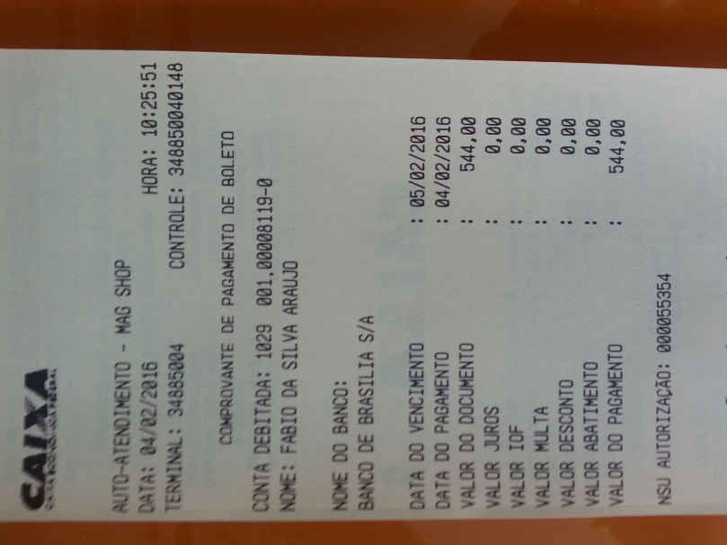

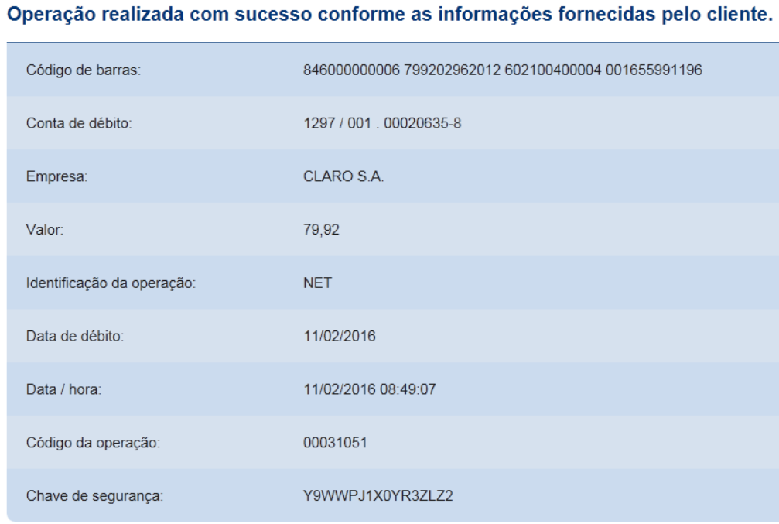

SISBB - SISTEMA DE INFORMACOES BANCO DO BRASIL
10/02/2016 - AUTOATENDIMENTO - 12.53.49
1273401273 SEGUNDA VIA 0033
COMPROVANTE DE PAGAMENTO
CLIENTE: SANDRO TAVARES
AGENCIA: 1273-4 CONTA: 5.742-8
================================================
Convenio CAESB
Codigo de Barras 82640000000-4 52400008621-4
48600000001-9 60101100001-0
Data do pagamento 05/02/2016
Valor em Dinheiro 52,40
Valor em Cheque 0,00
Valor Total 52,40
------------------------------------------------
DOCUMENTO: 020501
AUTENTICACAO SISBB: 1.48C.315.D92.58E.094

SISBB - SISTEMA DE INFORMACOES BANCO DO BRASIL
04/02/2016 - AUTOATENDIMENTO - 14.48.11
1273401273 SEGUNDA VIA 0024
COMPROVANTE DE PAGAMENTO
CLIENTE: SANDRO TAVARES
AGENCIA: 1273-4 CONTA: 5.742-8
================================================
Convenio CEB
Codigo de Barras 83620000000-5 95960005280-4
91008161589-0 00816151601-1
Data do pagamento 03/02/2016
Valor em Dinheiro 95,96
Valor em Cheque 0,00
Valor Total 95,96
------------------------------------------------
DOCUMENTO: 020301
AUTENTICACAO SISBB: 2.94F.06C.0B9.164.714

10/02/2016 - BANCO DO BRASIL - 12:57:01
127301273 0040
COMPROVANTE DE PAGAMENTO DE TITULOS
CLIENTE: SANDRO TAVARES
AGENCIA: 1273-4 CONTA: 5.742-8
================================================
BANCO ITAU S.A.
------------------------------------------------
34191750091535075054120037770003867000000109525
NR. DOCUMENTO 21.002
DATA DO PAGAMENTO 10/02/2016
VALOR DO DOCUMENTO 1.095,25
DESCONTO/ABATIMENTO 273,81
VALOR COBRADO 821,44
================================================
NR.AUTENTICACAO 5.A16.9EB.C22.13F.46B

SISBB - SISTEMA DE INFORMACOES BANCO DO BRASIL
15/02/2016 - AUTOATENDIMENTO - 09.30.32
1273401273 SEGUNDA VIA 0011
COMPROVANTE DE PAGAMENTO
CLIENTE: SANDRO TAVARES
AGENCIA: 1273-4 CONTA: 5.742-8
================================================
Convenio TIM CELULAR S.A.
Codigo de Barras 84610000000-5 32900109010-2
00136206901-3 39660714199-3
Data do pagamento 12/02/2016
Valor em Dinheiro 32,90
Valor em Cheque 0,00
Valor Total 32,90
------------------------------------------------
DOCUMENTO: 021201
AUTENTICACAO SISBB: E.711.4CD.82E.03E.CFF

SISBB - SISTEMA DE INFORMACOES BANCO DO BRASIL
10/02/2016 - AUTOATENDIMENTO - 12.57.01
1273401273 SEGUNDA VIA 0035
COMPROVANTE DE PAGAMENTO
CLIENTE: SANDRO TAVARES
AGENCIA: 1273-4 CONTA: 5.742-8
================================================
Convenio TIM CELULAR S.A.
Codigo de Barras 84690000000-7 32900109010-2
00135998169-1 58734978299-1
Data do pagamento 10/02/2016
Valor em Dinheiro 32,90
Valor em Cheque 0,00
Valor Total 32,90
------------------------------------------------
DOCUMENTO: 021005
AUTENTICACAO SISBB: D.014.484.A8A.31E.0EE
10/02/2016 - BANCO DO BRASIL - 12:57:01
127301273 0033
COMPROVANTE DE PAGAMENTO DE TITULOS
CLIENTE: SANDRO TAVARES
AGENCIA: 1273-4 CONTA: 5.742-8
================================================
BRB - BANCO DE BRASILIA S.A.
------------------------------------------------
07090000876001731110553533070693767000000030000
NR. DOCUMENTO 21.004
DATA DO PAGAMENTO 10/02/2016
VALOR DO DOCUMENTO 300,00
VALOR COBRADO 300,00
================================================
NR.AUTENTICACAO F.437.3C1.B1C.97D.EC7

10/02/2016 - BANCO DO BRASIL - 12:57:01
127301273 0045
COMPROVANTE DE PAGAMENTO DE TITULOS
CLIENTE: SANDRO TAVARES
AGENCIA: 1273-4 CONTA: 5.742-8
================================================
BANCO ITAU S.A.
------------------------------------------------
34191750091530969054120037770003567000000012500
NR. DOCUMENTO 21.001
DATA DO PAGAMENTO 10/02/2016
VALOR DO DOCUMENTO 125,00
VALOR COBRADO 125,00
================================================
NR.AUTENTICACAO 2.124.858.08E.4DA.BC5

10/02/2016 - BANCO DO BRASIL - 12:57:01
127301273 0047
COMPROVANTE DE PAGAMENTO DE TITULOS
CLIENTE: SANDRO TAVARES
AGENCIA: 1273-4 CONTA: 5.742-8
================================================
BRB - BANCO DE BRASILIA S.A.
------------------------------------------------
07090000876000994710652399070292467000000039153
NR. DOCUMENTO 21.003
DATA DO PAGAMENTO 10/02/2016
VALOR DO DOCUMENTO 391,53
VALOR COBRADO 391,53
================================================
NR.AUTENTICACAO 3.4BD.DB3.BF4.09F.FD8

SISBB - SISTEMA DE INFORMACOES BANCO DO BRASIL
10/02/2016 - AUTOATENDIMENTO - 12.57.01
1273401273 SEGUNDA VIA 0045
COMPROVANTE DE PAGAMENTO
CLIENTE: SANDRO TAVARES
AGENCIA: 1273-4 CONTA: 5.742-8
================================================
Convenio VIVO DF
Codigo de Barras 84650000001-9 71080047001-9
10200914753-3 01169160210-3
Data do pagamento 10/02/2016
Valor Total 171,08
------------------------------------------------
DOCUMENTO: 021006
AUTENTICACAO SISBB: 9.FCA.2FF.D37.EB3.816

